问道明渠•成就一方
名师吴明渠工作室开班暨揭牌仪式
双流区吴明渠名师工作室于2012年4月24日成立以来，一直在导师吴明渠的带领下，针对小学语文教学中核心素养重要内容——文化理解和传承开展实践研究。
工作室成立近十年，培养了数十位优秀青年骨干教师。潜心语文课程研究与开发，先后就“小学语文课文解读”“中华传统文化”“非连续性文本”“课外阅读”等专题进行研究。出版了数部专著，受广大师生高度赞扬。
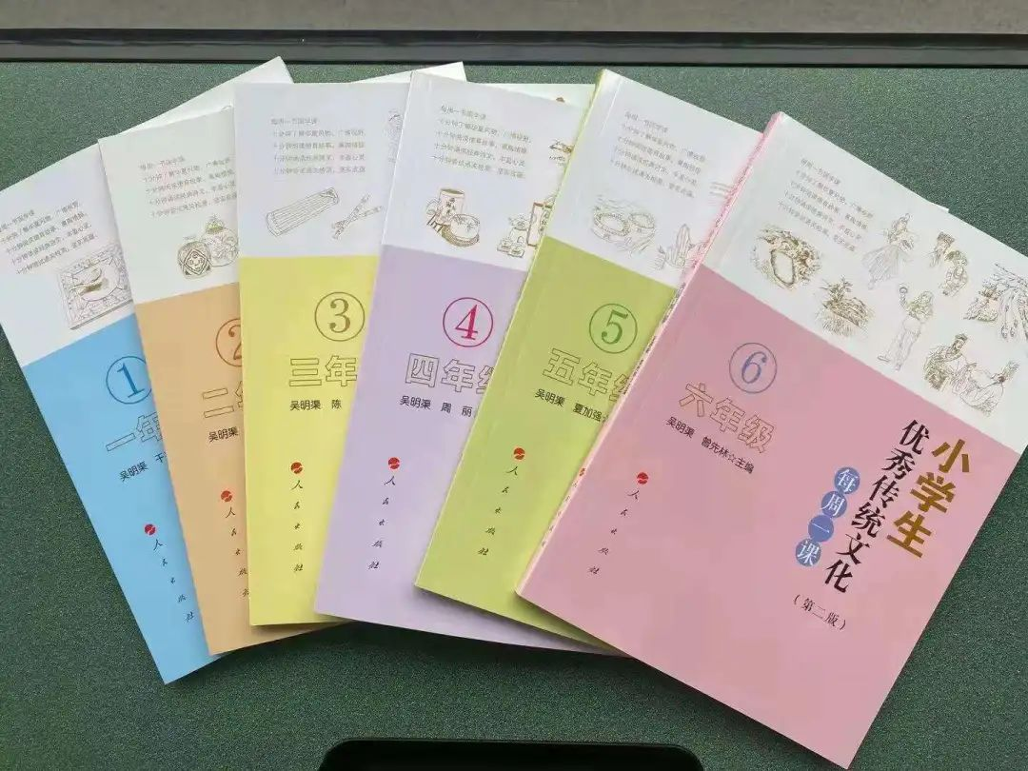
· 启航新篇 共筑征程 ·
2024年11月19日下午，成都市双流区名师工作室授牌仪式在棠湖中学隆重举行。双流区名师吴明渠工作室的每一位成员，如溪流汇入大海，从各所学校出发，相聚一堂，为的是奔赴这一段温馨而有意义的旅程。

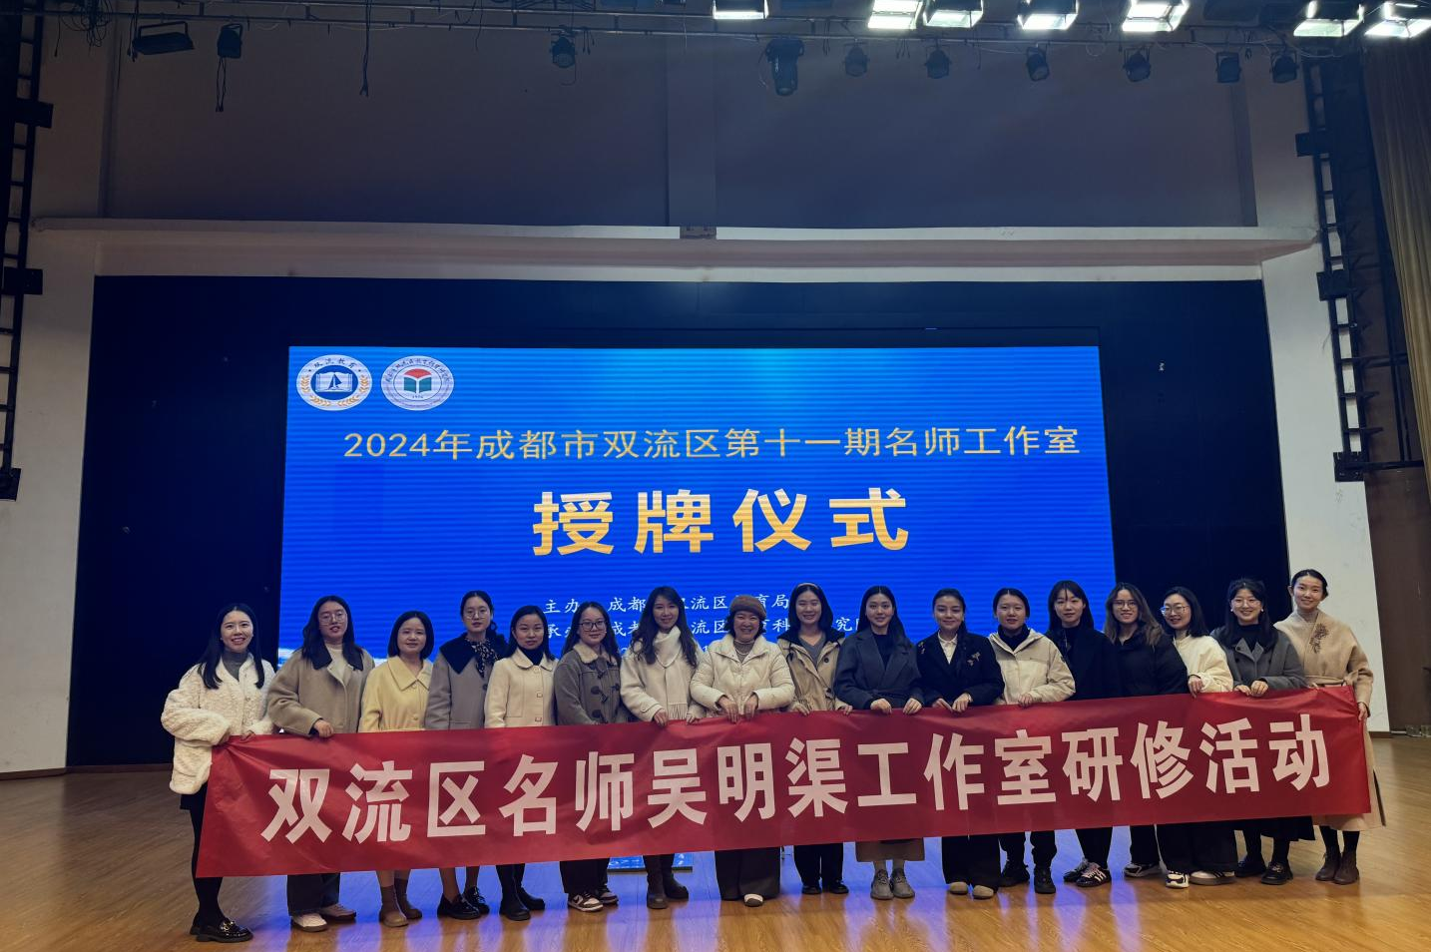

· 高位引领 履践致远 ·
开幕式由成都市双流区教科院院长谭红主持。
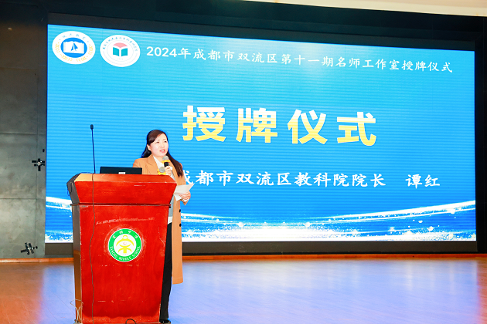
成都市教科院党委委员、纪委书记、副院长李洪兵为开幕式致辞。
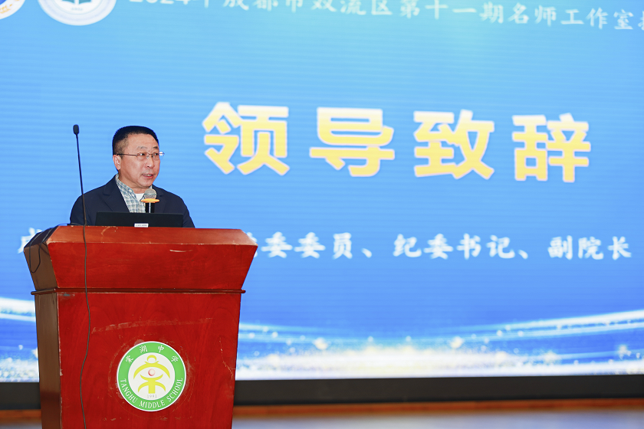
双流区教育局人事教师科科长王浩宣读名师工作室导师名单的通知。
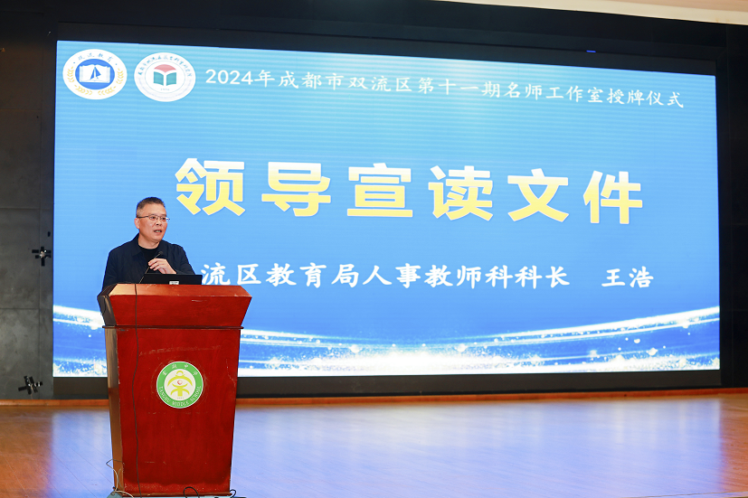
专家领导们为双流区名师吴明渠工作室授牌。
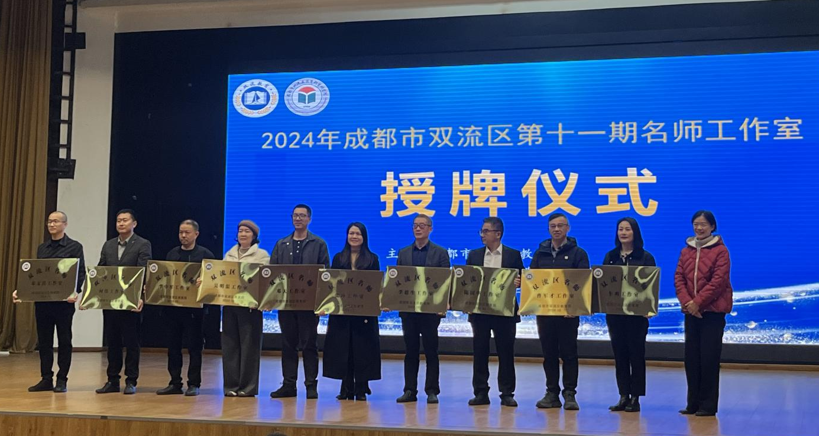
授牌后工作室导师代表刘小芳和学员代表段旭工作室孙林峰分别以《追求专业的幸福感》和《聚思想 行千里》为题进行了发言。
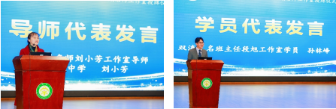

·价值引领 师德铸魂·
张友红校长做了题为《高质量建设名师（名校长、名班主任）工作室》的分享。在分享中，张校长聚焦工作室的定位提出，工作室的学习与学校本身工作相结合，以统筹合理安排精力与时间，促进个人与学校的共同发展。工作室要激发每一位成员的学习积极性，杜绝单纯打卡式、名义式参与。形式不是最重要，任务不是最重要，重在有帮助。工作室的成员要善于借力借智，个人的力量是有限的，让工作室成为聚合资源、交流学习、创新生成的活力平台。注重系统规划，课程设计，让工作室每一次宝贵的活动都有成效，最终能形成工作室研究学习成果。

段旭导师分享了《做幸福而有力量的班主任》专题，聚焦班主任如何从自身提升幸福感，关键在于心态要积极。结合实际分析教师心态不积极的原因：专业阅读无系统、班级管理方法少、科研写作需提升、实践反思缺行动、共同成长无路径。段旭老师指明微班课的价值追求——微而有真，真正走进孩子的内心世界，呈现课堂应有的真实模样，解决孩子身边真正存在的问题。

双流区教育科学研究院教师发展研究中心主任罗强，进行了《高质量建设双流区名师工作室》的主题讲话，明确提出学员们要围绕新时代优秀班主任的标准进行研修，上好主题班会，总结德育主张，最终深度理解德育教育。

·梦想启航 展望未来·
“能用众力，则无敌于天下矣；能用众智，则无畏于圣人矣。”愿全体学员汇聚众人之力，凝聚众人之智，在教育的道路上，跟随名师脚步，上下求索，笃行不辍。
